台北市私立再興中學參觀『2010臺北國際花卉博覽會』學習單（高二）

班級_____________ 座號_____________ 姓名_____________

尋夢未來遊，科技新生活！

簡 介
難得走出教室，悠遊花海，欣賞花卉園藝之美，領略文化與藝術的風華；感受科技的新成就；體認環境保育的的努力，又能印證課本所學，好好投入這趟學習之旅吧！
在新生公園區可以徜徉戶外花海、庭園和生態池，欣賞閩式園林的古典雅緻，也能沈浸歐式花園的悠閒浪漫；未來三館的園藝科技、藝術生活、互動尋夢，讓花卉與科技有了新結合，使感官身心有了不同的新領受，且享受這趟充滿驚奇夢幻的科技之旅。

路 線 （藍線）

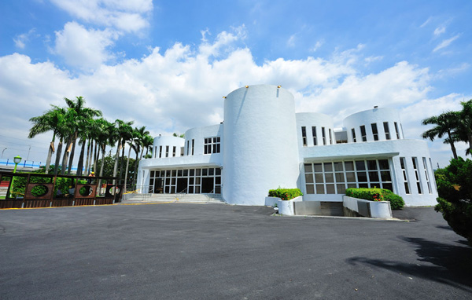
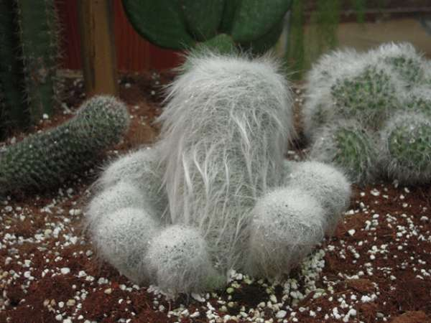
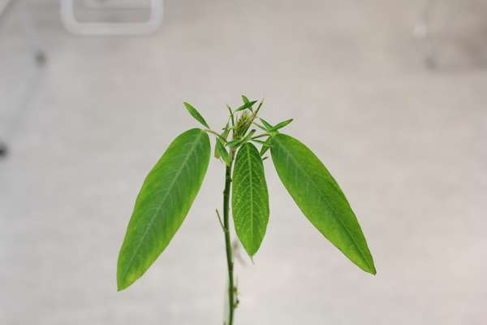
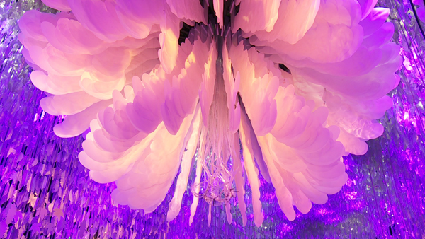
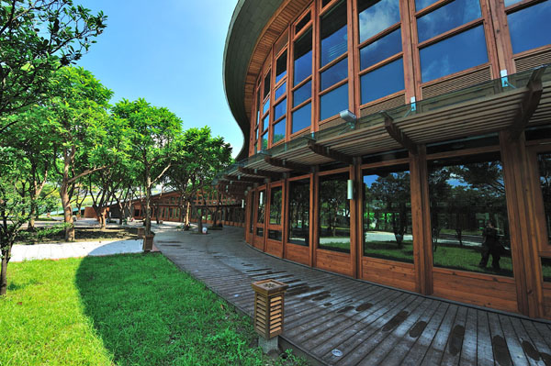
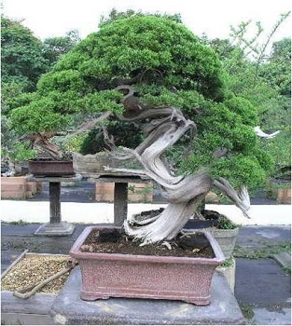
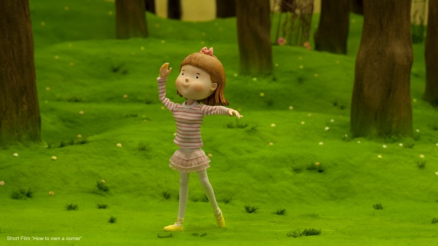
美景采風
養生館
老樂仙人掌
跳舞草
夢想館大廳
高齡真柏
天使館
吉米偶動畫

林下花圃花海

學習印記
- 園中展館各具特色，你對何館最有印象?
為什麼？

二、未來館的綠建築溫室，將不同氣候環境的植物並列展示，可飽覽臺灣植物
的生態縮影，你知道傳統習俗有避邪作用的金鯱仙人掌、冰河孓遺生物的台東蘇鐵和有台灣阿嬤之稱的臺灣原生白花蝴蝶蘭（P.amabilis）分別位於哪一展區嗎？
（珍稀植物區、熱帶植物區、亞熱帶植物區、永生花區、多肉植物區、溫帶植物區、高山植物區、未來庭園區、蘭花蕨類共生區）

金鯱仙人掌:

台東蘇鐵:

白花蝴蝶蘭（P.amabilis）:

三、未來三館獲得2010年的台灣建築獎首獎，又被稱為綠建築指標作品，有
哪些設計特色呢？試寫出你的觀察。

- 在花茶殿的閩式庭園，是不是和歐式庭園有很大的差異呢？試寫出你的觀察和感受。

- 生質能源是目前重要的課題，你知道本區中提煉生物環保柴油的主要原料樹種是什麼植物嗎？（可參考一下簡介摺頁）

- 置身繁花中，你可以善用所學仔細觀察，描述出你最有印象的花朵或樹木
- 你最有印象的植物名稱:

- 你在哪裏發現“她”?
□林下花圃花海區 □閩式庭園區 □花夢廣場
□怡情園 □生態池 □迷宮花園
□花茶殿 □未來館 □夢想館
□生活館 □養生館

3. 以照片或文字描述她的美麗身影:

- 你在此區中可印證課本的哪些知識?
□生物多樣性 □植物營養器官的觀察 □植物生殖器官的認識
□植物繁殖方式的認識 □植物的生長與調控 □農業科技的發展
□植物永生標本的製作 □綠建築 □生態工法 □綠能源

